自贡市哲学社会科学规划课题
申 报 书

课 题 名 称

课 题 负 责 人

负责人所在单位 四川轻化工大学

填 表 日 期 年 月 日

申报承诺

我承诺：如果获准立项，将以《自贡市哲学社会科学规划课题管理办法》规定为有约束力的协议，自觉遵守国家有关法律法规及学术道德规范，认真开展研究工作，并于2024年11月30日前按期结题。自贡市社科联有权使用研究成果所有数据和资料。

申报人（签字）：

年 月 日

一、数据表
课题名称
主 题 词
学科分类 |  |  |  |  |  |  |  |  |  |  | 预计字数
预期成果形式  （研究报告、论文、专著或其他） |  |  |  |  |  |  |  |  |  |  | 是否同意立项为自费课题 |  | 否
负责人姓名 |  |  |  | 性 别 |  |  |  | 民 族 |  |  | 出生年月
学历学位 |  |  |  |  |  |  |  |  |  |  | 联系电话
职务职称 |  |  |  |  |  |  |  |  |  |  | 电子信箱
工作单位
通讯地址
主  要  参  加  者 | 姓名 | 性别 | 出生年月 |  |  |  | 学历学位 |  | 职务职称 |  |  | 工 作 单 位
二、课题设计论证
1.选题的目的和意义。
2.拟采用的研究方法，拟研究的主要内容和预期目标等。
3.本课题的研究基础、研究难度、创新程度、理论及应用价值等。
可另附页。

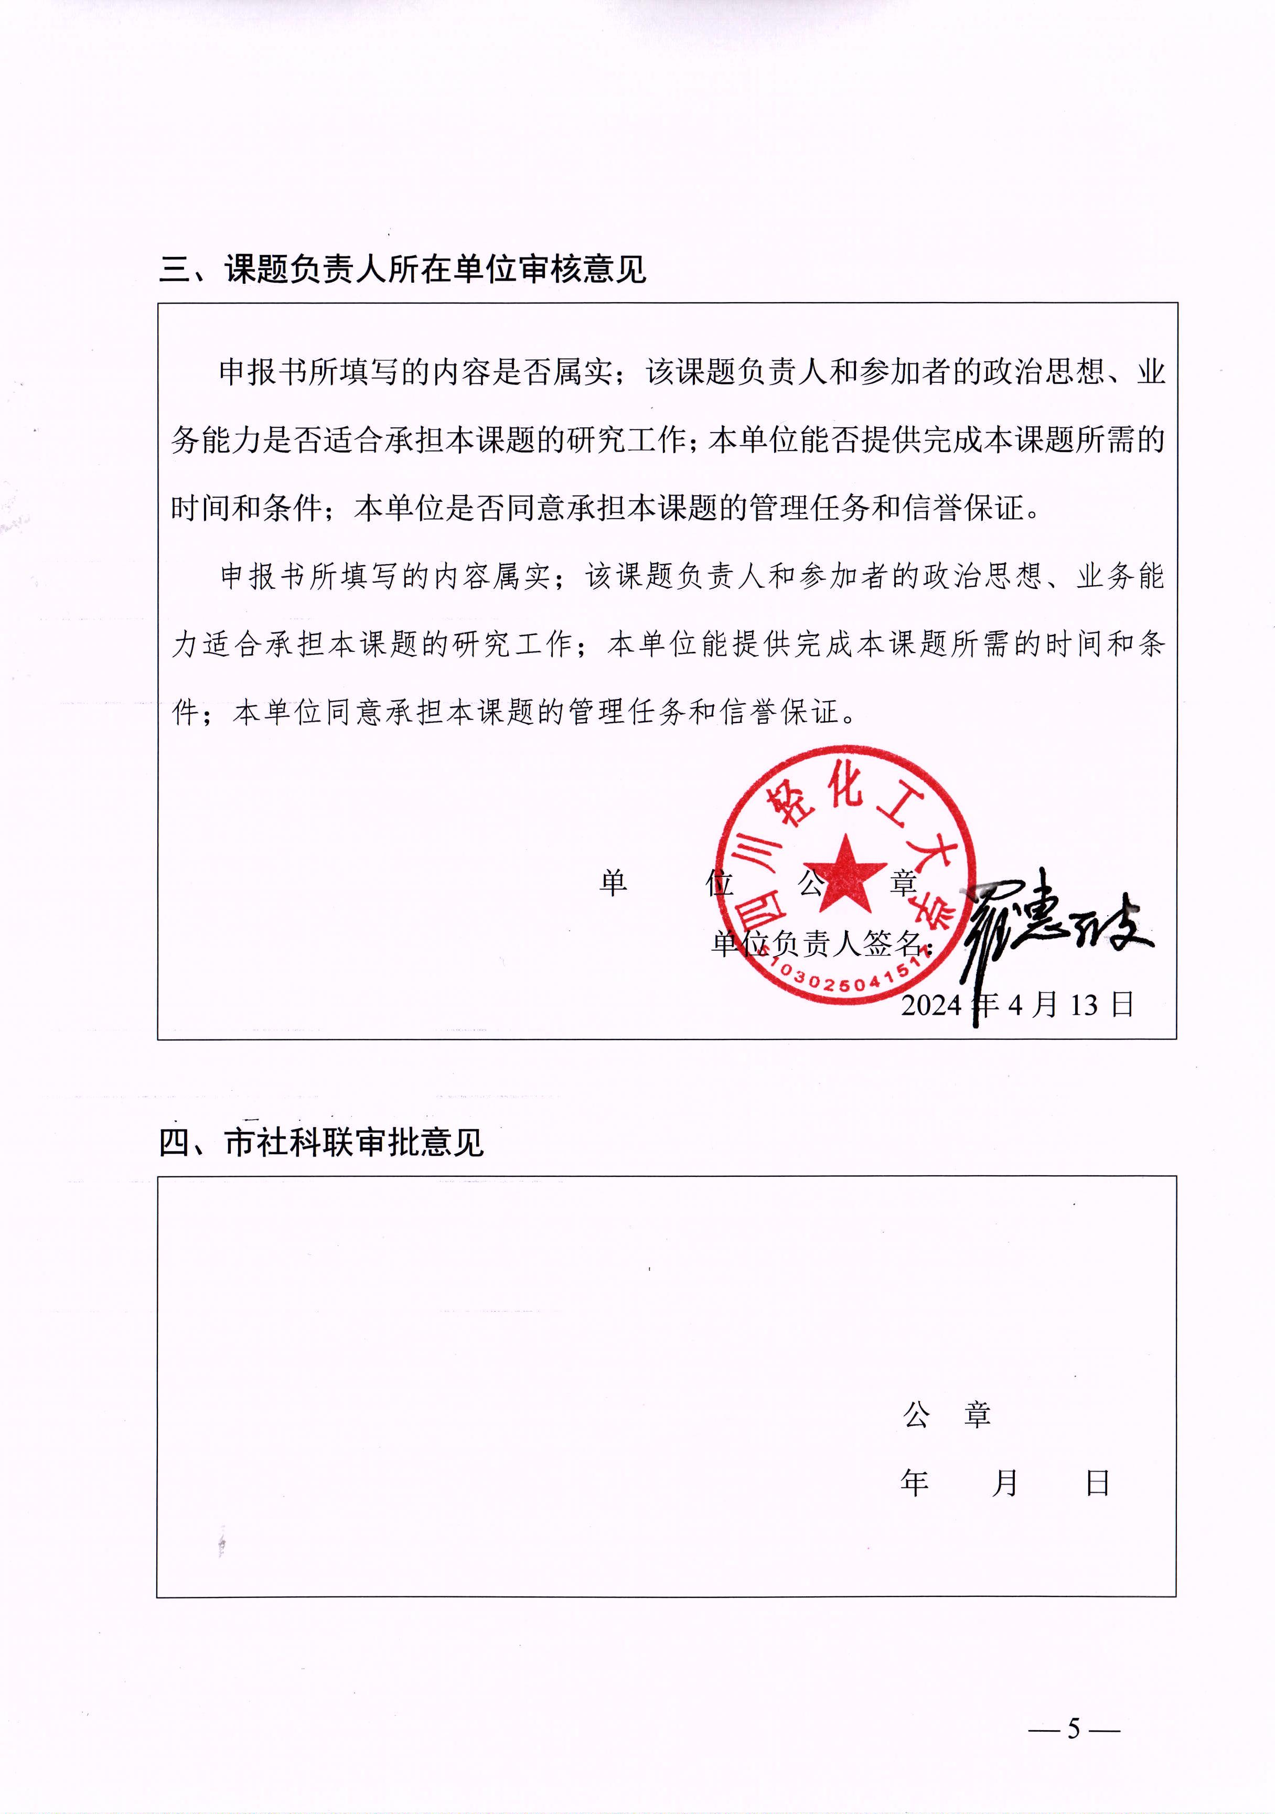

填 写 说 明

一、课题名称：应准确、简明反映研究的主要内容。
二、学科分类：对照26个学科类别进行填写（马列•科社、党史•党建、哲学、理论经济、应用经济、管理学、统计学、政治学、社会学、人口学、法学、国际问题研究、中国历史、世界历史、考古学、民族问题研究、宗教学、中国文学、外国文学、语言学、新闻学与传播学、图书馆•情报与文献学、体育学、教育学、艺术学、军事学）。
三、工作单位：按单位或部门公章全称填写。
四、主要参加者不超过4人（不含课题负责人），且应在本课题研究工作中承担实际工作。
五、自贡市社科联通讯地址：自流井区交通路222号，邮政编码：643000，联系电话：（0813）2306421 ，电子信箱：zgsskl@126.com。

